Дорогие и любимые
папочка и мамочка!
Я знаю, что вы меня очень сильно любите и хотите, чтобы я вырос успешным человеком. Сейчас у меня сложный период и мне нужна ваша помощь. Я учусь говорить правильно. Я стараюсь, но ведь я ребенок и иногда забываю заниматься. А вы взрослые, и можете мне вовремя напомнить. Давайте с сегодняшнего дня установим в семье в семье такие ПРАВИЛА:
1. Я ежедневно делаю артикуляционную гимнастику перед зеркалом (5-7 минут)
2. Я ежедневно учусь правильному речевому дыханию
3. Я ежедневно делаю пальчиковую гимнастику
4. Я учусь правильно произносить звуки (регулярно)
5. Я выделяю исправляемый звук во всех словах (постоянно)
6. Если вы услышали неправильный звук, попросите меня исправить свою ошибку (постоянно)
7. Я обязательно выполняю задания данные мне логопедом на дом.
Эти правила действуют каждый день, до полного исправления звукопроизношения.
А для правильного выполнения гимнастики есть шпаргалочки:
АРТИКУЛЯЦИОННАЯ
ГИМНАСТИКА
(обязательно выполняется перед зеркалом!!!)
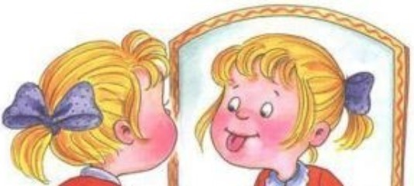
1. "Лопатка" - широкий расслабленный язык высунуть, положить на нижнюю губу, подержать 10-15 секунд.
2. "Часики" - движения языком вправо-влево.
3. "Маляр" - движения языком вперед-назад по нёбу.
4. "Качели" - движения языком вверх-вниз:
а) к верхней - нижней губе
б) к верхним - нижним зубам
5. "Вкусное варенье" - круговые движения языком по губам.
6. "Чашечка" - широкий язык поднят вверх:
а) к верхней губе
б) к верхним зубам
в) к верхним альвеолам
7. "Лошадка" - щелканье языком.
8. "Грибок" - язык широкий, плоский, присасывается к твердому небу, боковые края прижаты к верхним коренным зубам, кончик языка - к верхним альвеолам.
ДЫХАТЕЛЬНАЯ
ГИМНАСТИКА
- Вдох и выдох через нос.
Вдох – глубокий, выдох – длительный, плавный.
• Вдох через одну ноздрю – выдох через другую.
• Вдох толчками – выдох обычный.
• Вдох обычный – выдох толчками.
• Вдох и выдох толчками.
• Вдох обычный – выдох с усилением в конце.
2. Вдох через нос, выдох через рот.
Вдох – глубокий, выдох – длительный, плавный.
• Вдох через одну ноздрю – выдох обычный.
• Вдох толчками – выдох обычный.
• Вдох обычный – выдох толчками.
• Вдох и выдох толчками.
• Вдох обычный – выдох с усилением в конце.

ПАЛЬЧИКОВАЯ
ГИМНАСТИКА
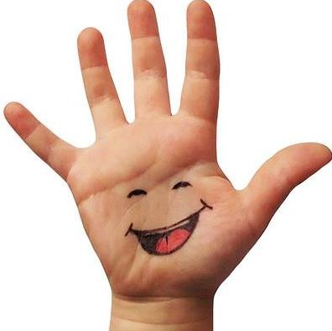
- «Пальчики здороваются»
Прикоснуться каждым пальцем к большому пальцу, начиная с указательного. Затем в обратном направлении: от мизинца к большому и т. д. Сначала правая рука, потом левая, и одновременно.
- «Крестики-нолики»
«Нолик»- большой и указательный палец образуют круг, «Крестик» - скрещивание указательного и среднего пальца. Повторять по 10 раз. Каждой рукой по очереди.
3. «Волшебный счет»
Положить ладонь на ровную поверхность и каждым пальчиком постучать по поверхности под счет до 5. Можно считать слова с закрепляемым звуком.
4. «Коза» - «Заяц»
«Коза» - сжать кулачок, выставить вверх указательный палец и мизинец. «Заяц» - сжать кулачок, выставить вверх указательный и средний пальцы. Упражнение выполнять под счет «коза-заяц» по 10 раз каждой рукой по очереди.
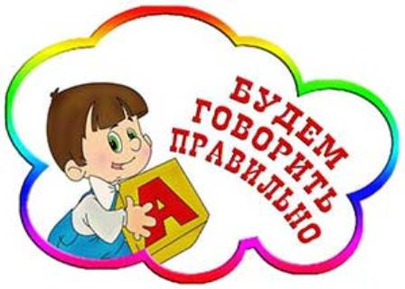
Муниципальное бюджетное
дошкольное образовательное
учреждение города Абакана
«Центр развития ребенка –
детский сад «Калинка»

Шпаргалочки
для мамочки



Составила:
учитель - логопед
Елизарьева
Людмила Владимировна

Абакан 2019г

